Phase 5: Benutzer, Eigentümer, Mieter, Gäste, Personal und Rollen
Ataberk Estate / New Level Premium Avsallar | Business-Dokumentation für Management und Fachbereiche | Stand: 25. Juni 2026
Zielgruppe | Operations, HR, Support, Security, Buchhaltung, Management
Business-Ziel | Alle relevanten Personen sollen mit Rolle, Verantwortung, Kontakt, Arbeitslast und Berechtigung verständlich verwaltet werden.
Kundenfokus | Ataberk Estate, New Level Premium, Avsallar / Alanya
Dokumenttyp | Fachliche Erklärung, Know-how, Bedienlogik und Management-Entscheidungen

Management Summary
Phase 5 macht Personen und Verantwortlichkeiten sichtbar. Das System zeigt interne Mitarbeiter, Rollen, Aufgabenlast, Freigabelimits, Bewohnergruppen und Rechte. Damit wird klar, wer handeln darf, wer nur sehen darf und wo Verantwortung liegt.

Kunden- und Projektkontext: Ataberk Estate
Diese Dokumentation wurde nachträglich auf den tatsächlichen Kundenkontext geschärft. Der fachliche Fokus liegt jetzt nicht auf einem anonymen CRM, sondern auf Ataberk Estate und dem Projekt New Level Premium in Avsallar. Das ist wichtig, weil Vertrieb, Beratung, Exposé, Zahlungslogik, Dokumente, After-Sales und Vermietungsargumente für diesen Kunden besonders eng zusammenarbeiten müssen.
Kunde | Ataberk Estate
Pilotprojekt | New Level Premium, Avsallar / Alanya
Projektangebot | Wohnungen zum Verkauf aus einem 5-Sterne-Projekt
Aktuelle Ausrichtung | Die erste CRM-Version wird bewusst für Ataberk Estate und dieses Premium-Projekt geschärft.
Spätere Ausbaustufe | Die Logik soll danach als allgemeines CRM für weitere Projekte, Standorte und Unternehmen nutzbar bleiben.

Was daraus für die Phase folgt
- Ataberk Estate arbeitet öffentlich mit Kauf, Miete, Neubau-/Bauträgerangeboten und Services rund um Immobilien in der Türkei.
- Für die erste Version ist New Level Premium in Avsallar der fachliche Anker: ein Premium-Projekt, bei dem Verkauf, Beratung, Dokumente, Zahlung, Online-Besichtigung und After-Sales eng zusammenhängen.
- Die öffentliche Ataberk-Präsenz zeigt WhatsApp, Telegram, Rückruf und Anfrageformulare als wichtige Kontaktkanäle. Das CRM muss diese Kanäle deshalb als Lead- und Servicefluss berücksichtigen.
- Die Website stellt Alanya und Avsallar als wichtige Standortkontexte dar. Die CRM-Oberfläche soll Standort, Projekt, verfügbare Einheiten und Kundeninteresse schnell verständlich machen.
- Services wie Online-Besichtigung, Möbelkauf, Verkaufshilfe, Mietthemen, TAPU-/Kaufprozess, Ratenzahlung und Investmentargumente müssen in der fachlichen Planung sichtbar bleiben.

Öffentliche Referenzpunkte
Ataberk Website | https://www.ataberkestate.com/
New Level Premium Artikel | https://www.ataberkestate.com/articles/proekt-new-level-premium-investiruy-zarabatyvay-i-otdykhay
Avsallar Kontext | https://www.ataberkestate.com/turkey/complex-in-avsallar

Warum diese Phase wichtig ist
- Ohne klare Rollen entstehen falsche Freigaben, Doppelarbeit und unnötige Rückfragen.
- Support und Operations brauchen schnelle Personensuche und klare Kontaktinformationen.
- Management sieht Arbeitslast und Freigabegrenzen statt nur Namen.
- Rollenrechte reduzieren Datenschutz- und Finanzrisiken.

Funktionsübersicht und Know-how
Die folgende Tabelle erklärt jede Funktion aus Geschäftssicht. Sie beschreibt nicht, wie der Code gebaut ist, sondern welchen Arbeitsnutzen die Funktion liefert und welche Regeln der Fachbereich kennen muss.
Funktion | Was ist enthalten? | Business-Nutzen | Know-how für Anwender
Personalkarten | Karten mit Rolle, Team, Telefonnummer, Aufgabenlast und Limit. | Teamleitung sieht Zuständigkeit und Auslastung. | Limit bedeutet Freigaberahmen, nicht automatisch Zahlung.
Mitarbeitersuche | Suche nach Namen oder Rolle, z. B. Merve Muhasebe. | Schneller Zugriff im Tagesbetrieb. | Suchergebnis immer mit Rolle prüfen.
Rollenmatrix | Rechte für Finanz, Zugriff, Nutzerverwaltung und Export. | Klare Verantwortung und Datenschutzsteuerung. | Rechte werden getrennt vergeben.
Bewohnergruppen | Eigentümer, Mieter, Gäste und Risikozahlen. | Management erkennt Struktur und mögliche Betreuungsrisiken. | Bewohnerstatus muss fachlich aktuell gehalten werden.

Täglicher Arbeitsablauf
Schritt | Aktion im Alltag | Entscheidung / Ergebnis
1 | Benutzer & Rollen öffnen. | Team, Bewohnergruppen und aktive Aufgaben werden sichtbar.
2 | Personalkarten prüfen. | Zuständige Personen und Freigabelimits sind klar.
3 | Mitarbeiter oder Rolle suchen. | Der konkrete Ansprechpartner wird gefunden.
4 | Rollenmatrix lesen. | Management sieht, welche Rolle welche Aktion darf.
5 | Unklare Rechte entscheiden. | Admin passt Rolle nach fachlicher Freigabe an.

Mindmap der Phase
Personal | Eigentümer | Mieter
Rollen | Phase 5  Personenverwaltung | Berechtigungen
Aufgabenlast | Finanzlimit | Exportrecht

Geschäftliche Kennzahlen
Kennzahl | Bedeutung | Geschäftliche Lesart
5 Personalprofile | Kernrollen sind sichtbar. | Betrieb kann Verantwortlichkeiten zuordnen.
119 Bewohnerdatensätze | Personenbasis ist modelliert. | Support und Operations haben eine zentrale Sicht.
64 aktive Aufgaben | Arbeitslast ist sichtbar. | Teamleitung kann Prioritäten setzen.
4 Finanzfreigeber | Freigabeverantwortung ist begrenzt. | Risiko wird reduziert.

Screenshots mit fachlicher Erklärung

Screenshot 1: Personal- und Rollenübersicht
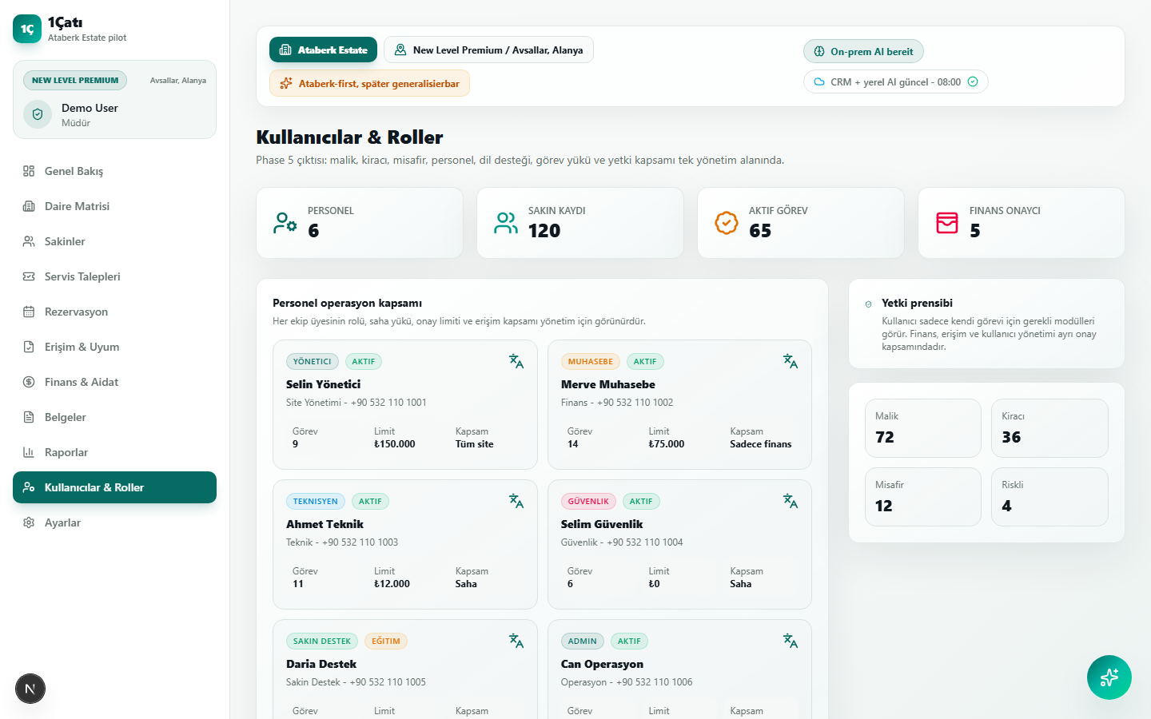
Personalkarten zeigen Rolle, Team, Aufgaben und Limit.

Screenshot 2: Mitarbeitersuche
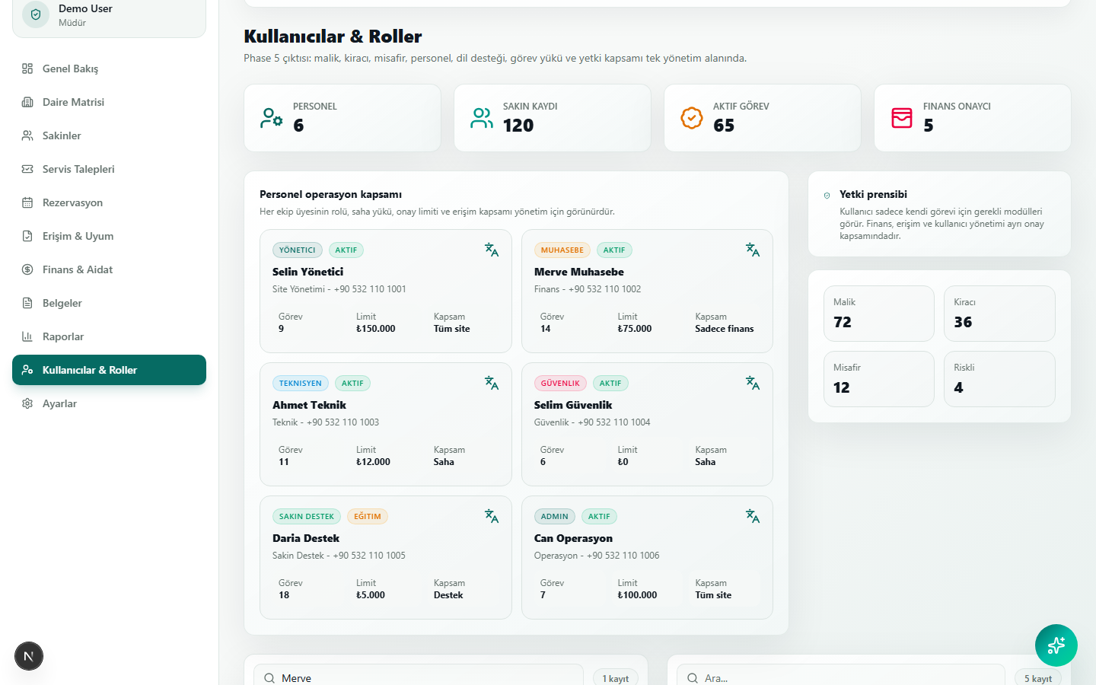
Suche nach Merve zeigt die Buchhaltungsrolle und relevante Detaildaten.

Screenshot 3: Rollenmatrix

Die Matrix zeigt, welche Rollen Finanz, Zugriff, Nutzerverwaltung und Export dürfen.

Geschäftsregeln, Sonderfälle und Fehlerverhalten
Diese Punkte sind für den Fachbereich wichtig, weil echte Arbeit nicht immer dem Idealfall folgt. Die Anwendung muss deshalb verständlich reagieren, wenn Daten fehlen, Rollen nicht passen oder Entscheidungen offen sind.
Situation | Business-Regel | Was der Anwender tun soll
Mitarbeiter in Einarbeitung | Training-Status bedeutet begrenzte Verantwortung. | Keine kritischen Rechte ohne Freigabe vergeben.
Finanzrecht fehlt | Person darf Finanzaktion nicht ausführen. | Anfrage an Rolle mit Finanzfreigabe geben.
Exportrecht fehlt | Datenexport darf nicht erfolgen. | Export nur über berechtigte Rolle anfordern.
Kontakt fehlt oder ist falsch | Datensatz muss gepflegt werden. | Support darf nicht auf alte Kontaktdaten vertrauen.

Schulung: was Anwender wissen müssen
- Nutzer sollen immer Rolle und Berechtigung prüfen, nicht nur den Namen.
- Finanz-, Export- und Zugriffrechte sind bewusst getrennt.
- Einarbeitungspersonen sollen nicht automatisch volle Rechte erhalten.
- Personendaten müssen regelmäßig gepflegt werden, weil sie mehrere Prozesse beeinflussen.

Offene fachliche Entscheidungen
Thema | Entscheidung durch Management/Fachbereich | Warum relevant?
Rollenanzahl | Welche Rollen braucht der Kunde final? | Zu viele Rollen erhöhen Pflegeaufwand.
Freigabelimits | Welche Betragsgrenzen gelten je Rolle? | Finanzkontrolle braucht klare Schwellen.
Exportregeln | Wer darf personenbezogene Daten exportieren? | Datenschutz und Compliance hängen daran.

Verbindung zu den nächsten Phasen
Nächste Phase | Warum diese Phase davon abhängt | Empfehlung
Phase 6/7 | Finanzprozesse brauchen korrekte Freigeber und Limits. | Freigabelogik bestätigen.
Phase 8/9 | Service und Aufgaben hängen an Personalrollen. | Teamzuständigkeiten finalisieren.
Phase 10 | Zugang und Ein-/Auszug brauchen Bewohner- und Rollenstatus. | Personenbeziehungen sauber halten.

Jira-Hinweis
Dieses Dokument ist als fachliche Anlage für das jeweilige Jira-Phasen-Ticket gedacht. Im Ticket sollte es als aktuelle Business-Dokumentation referenziert werden, damit Management, Umsetzung und Abnahme dieselbe fachliche Grundlage verwenden.

